TRƯỜNG CÔNG NGHỆ THÔNG TIN VÀ TRUYỀN THÔNG
ĐẠI HỌC BÁCH KHOA HÀ NỘI
BÁO CÁO BÀI TẬP 1
HTML, CSS — Nhật ký Vibe Coding
Mục | Nội dung
Môn học | Công nghệ Web
Sinh viên | Nguyen Duc Truong Phuc
MSSV | [điền MSSV]
Ngày nộp | 12/09/2026
Công cụ AI chính | Claude Code — model Claude Opus 5
Mã nguồn | https://github.com/Chuanbico/CN-Web

Báo cáo gồm 3 phần tương ứng 3 exercise của đề bài. Mỗi exercise ghi lại đầy đủ 5 mục theo mẫu: prompt ban đầu → kết quả nhận được → vấn đề phát sinh → prompt tinh chỉnh → thay đổi thủ công.

Exercise 1 — Tên miền miễn phí & Git/GitHub

1. Yêu cầu đề bài
- Đăng ký một tên miền miễn phí (chương trình tên miền .id.vn của P.A Việt Nam hoặc Mắt Bão).
- Tìm hiểu Git và GitHub qua tài liệu của CodeLearn và GitHub Docs.

2. Thực hiện

2.1. Phần A — Đăng ký tên miền
Chưa thực hiện. Việc đăng ký đòi hỏi tạo tài khoản và khai thông tin định danh cá nhân (họ tên, số CCCD, số điện thoại thật) trên trang của nhà đăng ký, nên phải do chính sinh viên thao tác. Phần dưới là quy trình đã tra cứu và bảng để điền kết quả sau khi đăng ký xong.

Các bước thực hiện:
- Chọn tên miền và kiểm tra còn trống trên công cụ tra cứu của nhà đăng ký. Nên đặt theo tên thật để dùng lâu dài, ví dụ truongphuc.id.vn.
- Tạo tài khoản trên trang nhà đăng ký bằng email thật.
- Khai thông tin chủ thể: tên miền .id.vn yêu cầu thông tin định danh cá nhân. Khai sai thì tên miền có thể bị thu hồi.
- Xác thực qua email hoặc số điện thoại, sau đó chờ duyệt (thường trong 24 giờ).
- Trỏ tên miền về GitHub Pages của repo bài tập (hướng dẫn ở mục 2.3).

Bảng kết quả — điền sau khi đăng ký xong:
Mục | Nội dung
Tên miền đã đăng ký | ____________.id.vn
Nhà đăng ký | ☐ P.A Việt Nam ☐ Mắt Bão
Ngày đăng ký
Ngày hết hạn

2.2. Phần B — Git & GitHub
Tài liệu đã đọc: hướng dẫn “Git & GitHub từ cơ bản đến nâng cao (P1)” của CodeLearn và trang “About GitHub and Git” trong GitHub Docs.

Git khác GitHub ở chỗ nào?
Git là phần mềm quản lý phiên bản chạy trên máy của mình, ghi lại lịch sử thay đổi của mã nguồn. GitHub là dịch vụ lưu trữ kho Git trên mạng, bổ sung phần cộng tác (pull request, issue, review). Không có GitHub thì Git vẫn chạy bình thường.

Ba vùng của Git:
Vùng | Chuyển sang vùng kế tiếp bằng lệnh
Thư mục làm việc (sửa file) | git add
Vùng chờ — staging | git commit
Kho — repository | git push (nếu muốn đưa lên GitHub)

Các lệnh đã dùng trong bài tập này:
Lệnh | Tác dụng
git init -b main | Khởi tạo kho Git, đặt tên nhánh đầu tiên là main
git status | Xem file nào đã sửa, file nào đang chờ commit
git add -A | Đưa toàn bộ thay đổi vào vùng chờ
git commit -m "..." | Ghi thay đổi thành một mốc lịch sử
git switch -c <nhánh> main | Tạo nhánh mới tách ra từ main và chuyển sang nhánh đó
git log --oneline | Xem lịch sử commit dạng rút gọn
git remote add origin <url> | Gắn kho trên máy với kho trên GitHub
git push -u origin --all | Đẩy toàn bộ các nhánh lên GitHub lần đầu

Cách tổ chức repo — mỗi bài một nhánh riêng:
Nhánh | Nội dung
main | Gộp cả 3 bài: 01-domain-git/, 02-portfolio-card/, 03-landing-page/
exercise1.1 | Riêng Exercise 1
exercise1.2 | Riêng Exercise 2 — Portfolio Card
exercise1.3 | Riêng Exercise 3 — Landing Page

Lý do tách nhánh: giảng viên xem được từng bài độc lập mà không bị lẫn, còn nhánh main vẫn giữ bản gộp đầy đủ.

2.3. Ghép hai phần: đưa trang lên tên miền vừa đăng ký
- Trong repo GitHub, vào Settings → Pages, chọn nhánh main, thư mục / (root).
- Vào Settings → Pages → Custom domain, nhập tên miền .id.vn đã đăng ký.
- Về trang quản lý DNS của nhà đăng ký, thêm bản ghi CNAME cho www trỏ về chuanbico.github.io, và 4 bản ghi A cho @ trỏ về 185.199.108.153, 185.199.109.153, 185.199.110.153, 185.199.111.153.
- Chờ DNS cập nhật rồi bật Enforce HTTPS.

3. Mã nguồn
https://github.com/Chuanbico/CN-Web — branch exercise1.1

Exercise 2 — Portfolio Card

1. Yêu cầu đề bài
- Xây dựng một trang giới thiệu cá nhân dạng card để chia sẻ trên mạng xã hội hoặc gửi kèm CV.
- Nội dung bắt buộc: ảnh đại diện, tên, ngành học, kỹ năng, liên kết mạng xã hội.
- Responsive cơ bản, hiển thị tốt trên cả desktop và mobile.

2. Thực hiện

2.1. Công cụ AI sử dụng
Claude Code — model Claude Opus 5. Tổng cộng 3 vòng prompt.

2.2. Vòng 1 — Dựng khung ban đầu
Prompt ban đầu:
“Tạo một trang HTML+CSS giới thiệu cá nhân dạng card, có ảnh đại diện hình tròn, tên, chuyên ngành, danh sách 3 kỹ năng dạng badge, và 2 icon mạng xã hội. Dùng màu chủ đạo xanh navy.”

Kết quả nhận được:
AI sinh ra 3 file: index.html, style.css và assets/avatar.svg (ảnh đại diện dạng SVG, không phụ thuộc mạng). Card nền trắng, avatar tròn viền navy, 3 badge kỹ năng nền navy chữ trắng, 2 liên kết mạng xã hội dạng nút viền.
Kết quả giao diện:
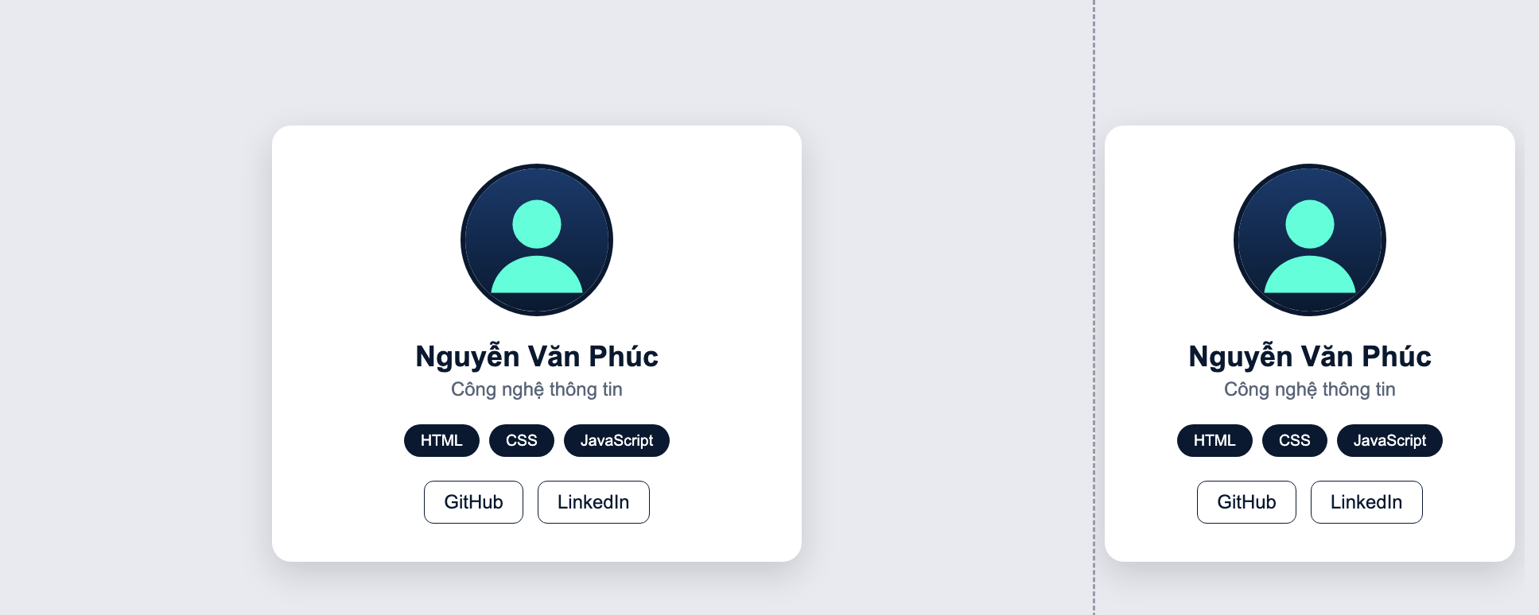
Bản v1 — trái: khung 900px (desktop); phải: khung 360px (mobile). Thấy rõ card bị cắt mất mép phải ở khung mobile.
Vấn đề phát sinh:
Vấn đề | Nguyên nhân
Card tràn ra khỏi màn hình điện thoại | width: 380px cố định cộng padding: 32px mỗi bên → tổng 444px > 360px. Thiếu box-sizing: border-box
Nội dung dài sẽ bị cắt, không cuộn được | height: 100vh khoá chiều cao body; phải dùng min-height
Không có @media nào → chưa đạt “responsive cơ bản” | Prompt ban đầu không nêu rõ yêu cầu responsive
Icon mạng xã hội chỉ là chữ “GitHub” / “LinkedIn” | Đề yêu cầu icon, AI hiểu thành text link
Nội dung hoàn toàn là dữ liệu giả | Chưa cung cấp dữ liệu thật cho AI

2.3. Vòng 2 — Đưa CV thật vào
Prompt tinh chỉnh:
(đính kèm file Nguyen_Duc_Truong_Phuc_CV.pdf)
“cv của tôi đây, xây theo cv này”

Xử lý phát sinh:
Máy chưa cài poppler-utils nên công cụ không đọc trực tiếp được PDF. AI tự viết một script Python nhỏ để giải nén các content stream của file PDF (đều dùng FlateDecode) và bóc text từ các toán tử vẽ chữ Tj/TJ. Nhờ đó lấy được đầy đủ: họ tên, vị trí công việc, trường và chuyên ngành, danh sách công nghệ, và các liên kết mạng xã hội.
Kết quả nhận được:
- Bố cục đổi thành banner navy + avatar tròn đè lên ranh giới, thay vì avatar nằm gọn trong nền trắng.
- Avatar đổi thành monogram “TP” với gradient navy → mint.
- Bổ sung vị trí công việc (AI Engineer @ VinAI Research), dòng học vấn, địa điểm và đoạn giới thiệu ngắn.
- 6 badge kỹ năng lấy từ mục Technologies của CV, chia 2 cấp đậm/nhạt để phân cấp thị giác.
- 4 nút mạng xã hội có icon SVG nội tuyến (GitHub, LinkedIn, Facebook, Email) và 1 nút “Liên hệ với tôi”.
- Toàn bộ màu khai báo thành biến CSS để đổi màu chủ đạo chỉ ở một chỗ.
- Sửa 2 lỗi nền tảng của v1: thêm * { box-sizing: border-box }, đổi height: 100vh thành min-height: 100vh, và thay width cố định bằng max-width: 420px.

2.4. Vòng 3 — Kiểm thử responsive & tinh chỉnh
Prompt tinh chỉnh:
“Kiểm thử trang ở 360×640 và 1280×900, chỉ ra chỗ nào hiển thị chưa tốt.”

Vấn đề phát sinh:
Ở 360px, breakpoint @media (max-width: 400px) đang ép 4 nút mạng xã hội xuống 1 cột, làm card dài gấp đôi. Trong khi ở 360px thì 2 cột vẫn đủ rộng (khoảng 150px mỗi nút, thừa cho vùng chạm tối thiểu 44px).
Thay đổi thủ công:
Thay đổi | Lý do
Hạ breakpoint 1 cột từ 400px xuống 330px | 360px là bề rộng phổ biến nhất của điện thoại Android; ép 1 cột ở đây làm card cao gấp đôi mà không được lợi gì. 330px mới thật sự là “siêu hẹp” (iPhone SE 320px)
Ở breakpoint 400px chỉ giảm cỡ chữ nút xuống 0,82rem thay vì đổi layout | Giải pháp nhẹ hơn, giữ nguyên bố cục cho người dùng quen mắt
Bỏ số điện thoại khỏi card dù CV có | Card này để chia sẻ công khai trên mạng xã hội — để lộ số điện thoại dễ bị spam/scam. Email và link mạng xã hội là đủ để nhà tuyển dụng liên hệ
Giữ avatar dạng monogram SVG thay vì ảnh chụp | Chưa có file ảnh thật; SVG nhẹ dưới 1KB, không cần mạng, không vỡ nét. Có ảnh thật chỉ cần đổi thuộc tính src
Thêm min-height: 44px cho các nút mạng xã hội | Chuẩn vùng chạm tối thiểu của Apple/Google — bấm bằng ngón tay không bị trượt
Thêm a:focus-visible và @media (prefers-reduced-motion) | AI không tự thêm; cần cho người dùng bàn phím và người nhạy cảm với chuyển động
Việt hoá toàn bộ comment trong CSS | Để tự đọc lại hiểu ngay lý do từng thuộc tính, phục vụ việc học

Kết quả giao diện cuối cùng:
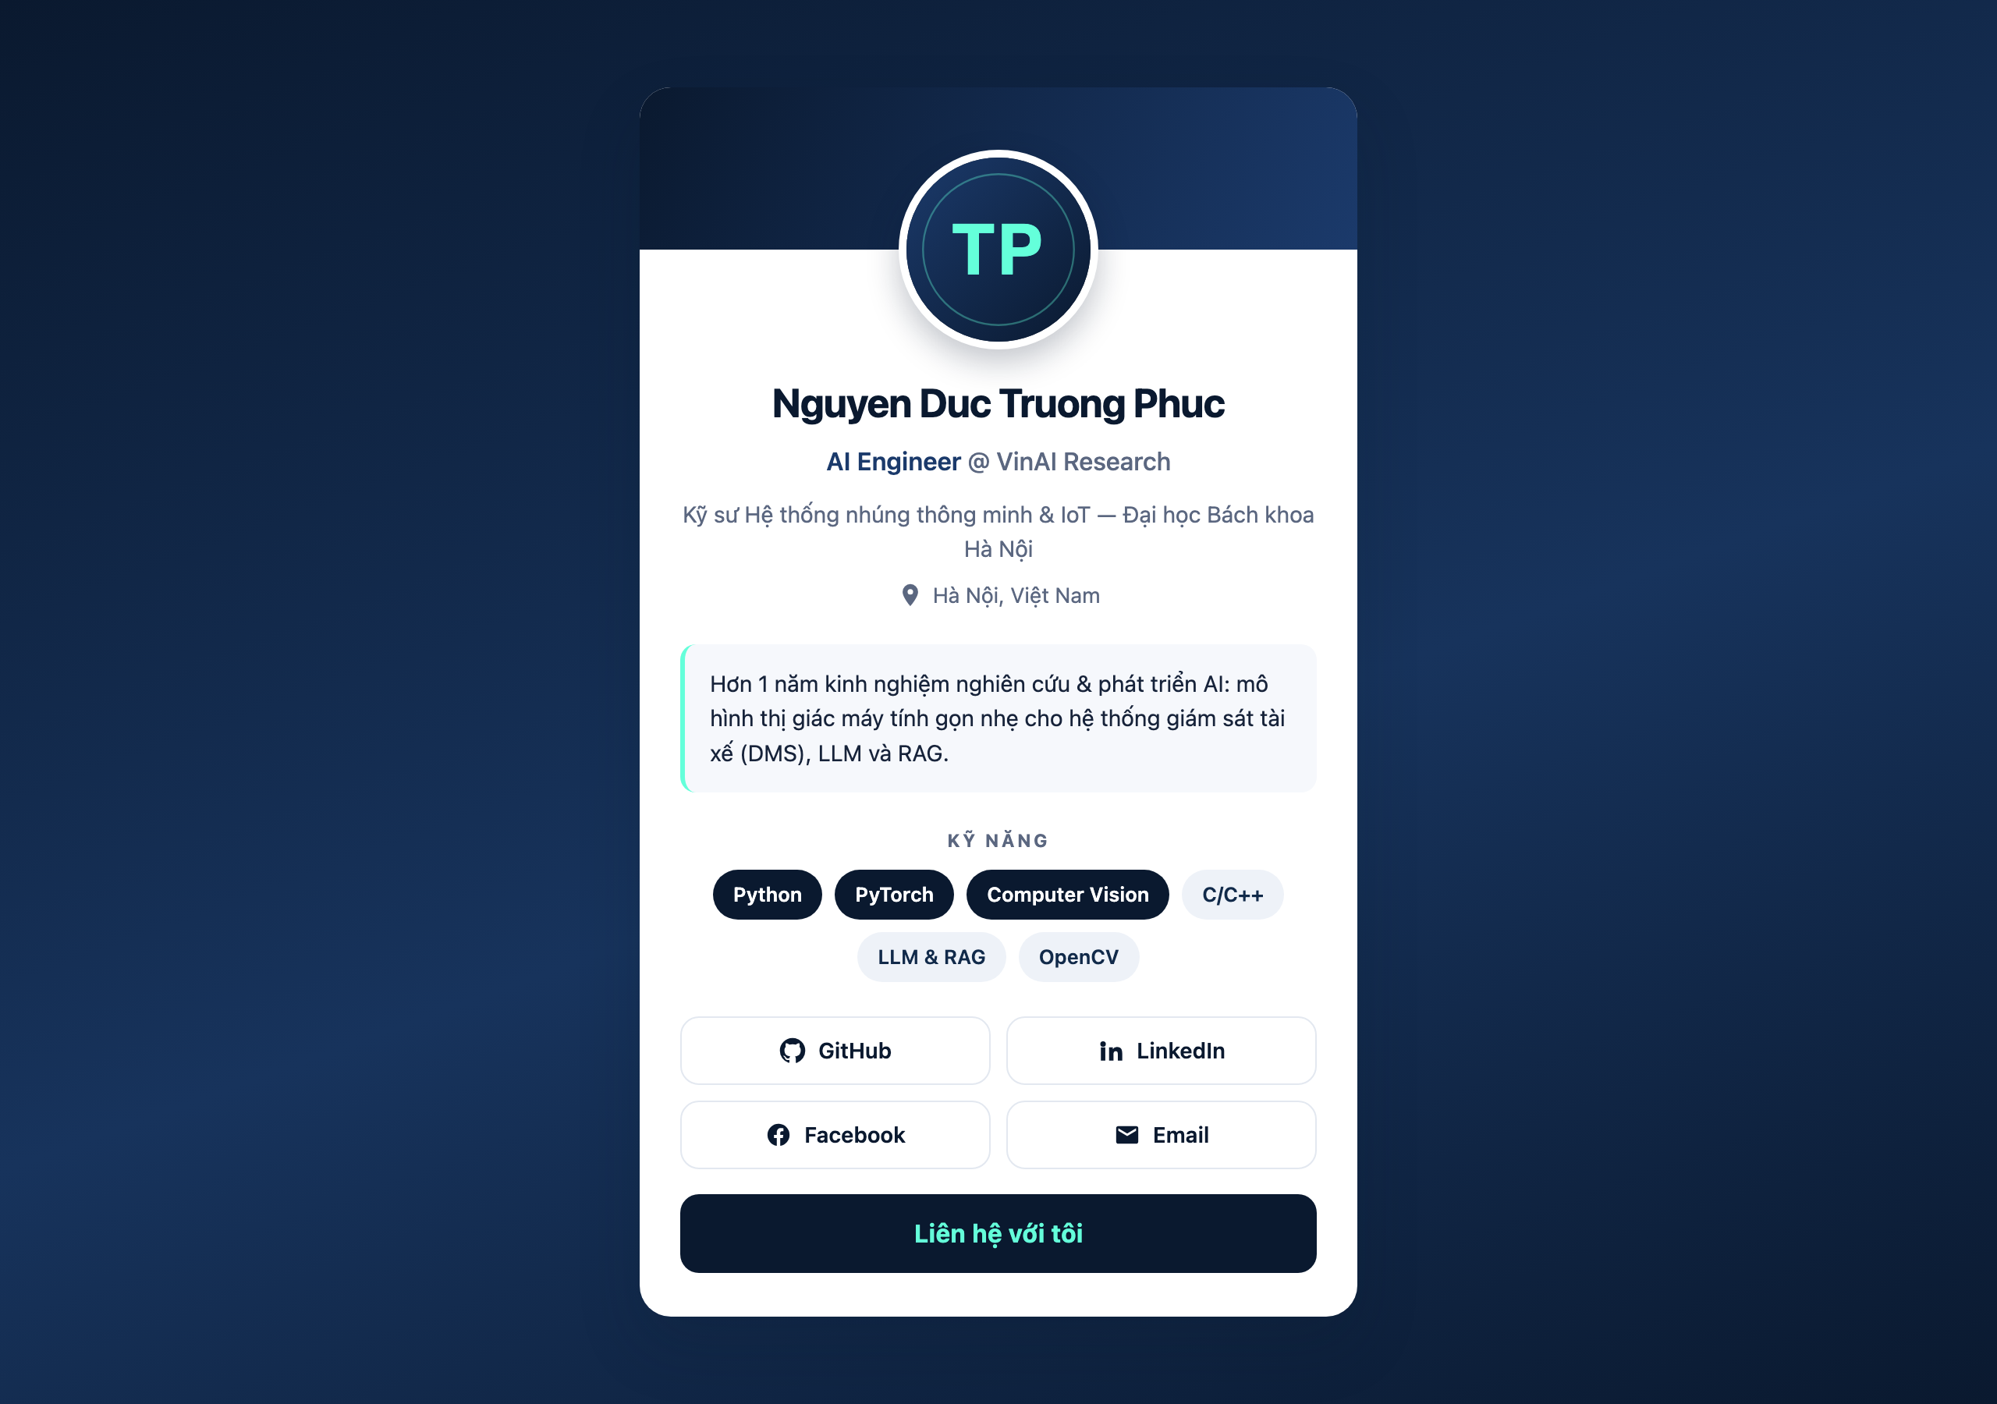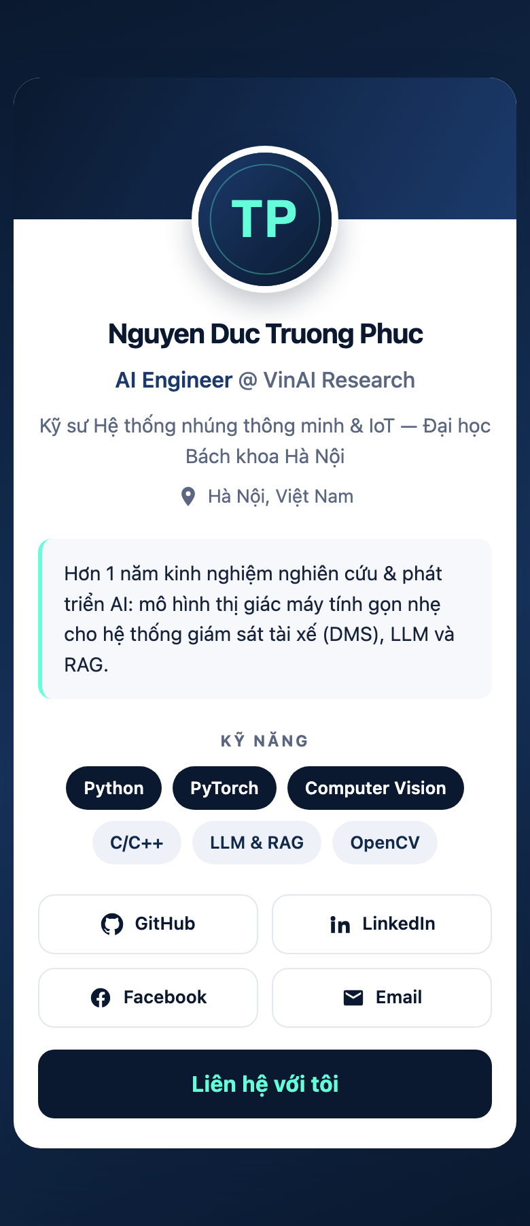
Trái: desktop 1280px. Phải: mobile 390px.

3. Bảng tổng hợp theo mẫu đề bài
Bước | Nội dung
Prompt ban đầu | “Tạo một trang HTML+CSS giới thiệu cá nhân dạng card, có ảnh đại diện hình tròn, tên, chuyên ngành, danh sách 3 kỹ năng dạng badge, và 2 icon mạng xã hội. Dùng màu chủ đạo xanh navy.”
Kết quả nhận được | 3 file (index.html, style.css, assets/avatar.svg). Card trắng, avatar tròn viền navy, 3 badge, 2 link. Nội dung là dữ liệu giả
Vấn đề phát sinh | (1) width cố định + padding không có box-sizing → tràn màn hình mobile; (2) height: 100vh chặn cuộn; (3) không có media query; (4) “icon” mạng xã hội chỉ là chữ; (5) nội dung là dữ liệu giả
Prompt tinh chỉnh | “cv của tôi đây, xây theo cv này” (đính kèm PDF) → thay dữ liệu thật, đổi sang layout banner + avatar đè, thêm icon SVG nội tuyến và media query
Thay đổi thủ công | Hạ breakpoint 1 cột từ 400px xuống 330px; bỏ số điện thoại vì lý do riêng tư; thêm min-height 44px cho vùng chạm; thêm focus-visible và prefers-reduced-motion; Việt hoá comment CSS

4. Mã nguồn
https://github.com/Chuanbico/CN-Web — branch exercise1.2

Exercise 3 — Landing Page sản phẩm

1. Yêu cầu đề bài
- Xây dựng một landing page một trang cho một sản phẩm hoặc dịch vụ tự chọn.
- Responsive cơ bản, hiển thị tốt trên cả desktop và mobile.
- Thực hiện ít nhất 3 vòng lặp prompt, mỗi vòng có chủ đích: (1) khung cấu trúc HTML, (2) styling và màu sắc, (3) tinh chỉnh spacing/typography/hiệu ứng.
- So sánh ít nhất 2 công cụ AI khác nhau cho cùng một prompt và nhận xét sự khác biệt.

2. Sản phẩm đã chọn
DriveGuard — camera AI đặt trong cabin xe, phát hiện dấu hiệu tài xế buồn ngủ và mất tập trung rồi cảnh báo trong 0,3 giây, xử lý hoàn toàn trên thiết bị nên không cần internet và không gửi video lên máy chủ.
Lý do chọn chủ đề này: khớp với chuyên môn thực tế của sinh viên (AI Engineer làm hệ thống giám sát tài xế tại VinAI Research), nên nội dung viết ra có cơ sở thay vì bịa.

3. Công cụ 1 — Claude Opus 5

3.1. Vòng 1 — Khung cấu trúc HTML
Prompt ban đầu:
“Tạo khung HTML tổng thể cho một landing page một trang giới thiệu DriveGuard — camera AI đặt trong cabin xe, phát hiện tài xế buồn ngủ và mất tập trung rồi cảnh báo tức thì. Gồm các phần: header/nav, hero, thanh logo khách hàng, danh sách tính năng, cách hoạt động (các bước), dải số liệu, bảng giá 3 gói, đánh giá khách hàng, hỏi đáp, CTA cuối kèm form đăng ký, footer.
Chưa cần style, chỉ cần cấu trúc HTML rõ ràng, dùng thẻ ngữ nghĩa (semantic), nội dung tiếng Việt và viết như người thật chứ đừng viết kiểu quảng cáo sáo rỗng.”

Kết quả nhận được:
- Một file index.html với đủ 10 phần được yêu cầu.
- Dùng đúng thẻ ngữ nghĩa: header / main / section / nav / ol cho các bước / details cho hỏi đáp / footer.
- Phân cấp tiêu đề đúng: một h1 duy nhất ở hero, h2 cho từng phần, h3 cho từng thẻ con.
- Có sẵn aria-label cho vùng điều hướng, aria-expanded/aria-controls cho nút menu 3 gạch, và link “bỏ qua tới nội dung chính” ở đầu trang.
- Phần hỏi đáp dùng details/summary nên đóng mở được ngay cả khi chưa có JavaScript.
- Ảnh minh hoạ thiết bị dựng bằng thẻ HTML thường, không dùng ảnh từ bên ngoài, để trang chạy được hoàn toàn ngoại tuyến.
Kết quả giao diện:
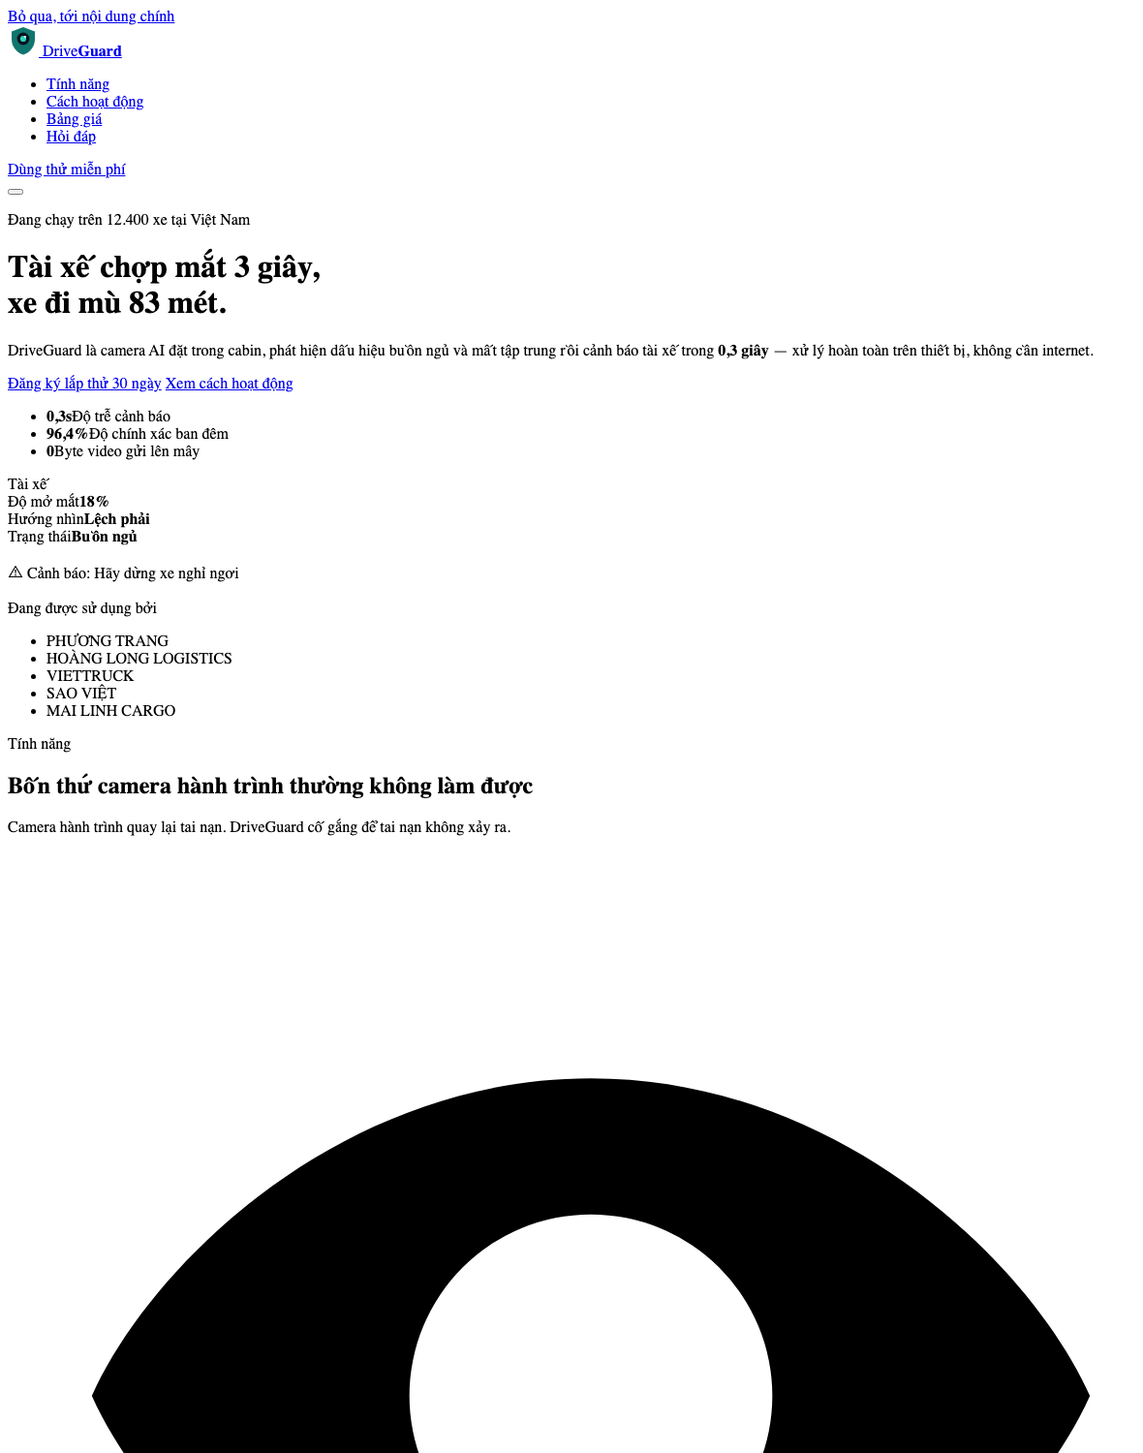
Vòng 1 — HTML chưa có CSS. Chú ý icon SVG nội tuyến phình to hết cỡ ở nửa dưới ảnh.
Vấn đề phát sinh:
Vấn đề | Diễn giải
Trang hoàn toàn không có style | Đúng yêu cầu của vòng này, nhưng chưa nhìn ra được sản phẩm là gì
Icon SVG nội tuyến phình to hết cỡ | Khi chưa có CSS, thẻ svg không bị giới hạn kích thước nên mỗi icon chiếm gần trọn bề rộng trang. Cần đặt width/height cho .icon ở vòng sau
Làm vượt phạm vi được giao | AI tự đặt sẵn hệ thống tên class theo quy ước BEM và thêm các thuộc tính accessibility, trong khi vòng này chỉ yêu cầu “cấu trúc thô”. Lần này có lợi, nhưng cần ghi nhận là AI không bám sát phạm vi

3.2. Vòng 2 — Styling & màu sắc
Prompt tinh chỉnh:
“Thiết kế CSS cho khung HTML trên theo phong cách "safety tech ban đêm": nền xanh mực rất tối (#0b1220) cho hero/footer xen kẽ với nền sáng cho các phần nội dung, màu điểm nhấn teal (#2dd4bf), màu hổ phách cho cảnh báo. Dùng font sans-serif hệ thống, bo góc lớn, layout dạng CSS Grid cho lưới tính năng / các bước / bảng giá. Khai báo màu thành biến CSS. Đảm bảo responsive cơ bản trên tablet và mobile.”

Kết quả nhận được:
- File style.css khoảng 600 dòng. Bảng màu khai báo thành biến CSS trong :root nên đổi màu chủ đạo chỉ cần sửa một chỗ.
- Nhịp sáng–tối xen kẽ: hero tối → thanh logo tối → tính năng sáng → cách hoạt động trắng → dải số liệu tối → bảng giá sáng, tạo nhịp thị giác cho trang dài.
- CSS Grid cho cả 4 lưới: tính năng (4 cột), các bước (4 cột), bảng giá (3 cột), đánh giá (3 cột).
- Ảnh minh hoạ thiết bị vẽ hoàn toàn bằng CSS: khung nhận diện khuôn mặt, vạch quét, bảng chỉ số HUD, dòng cảnh báo.
- Hai mốc chuyển giao: 960px (tablet → 2 cột) và 640px (mobile → 1 cột), kèm overflow-x: hidden để chặn tràn ngang.

Kết quả giao diện — desktop 1280px:
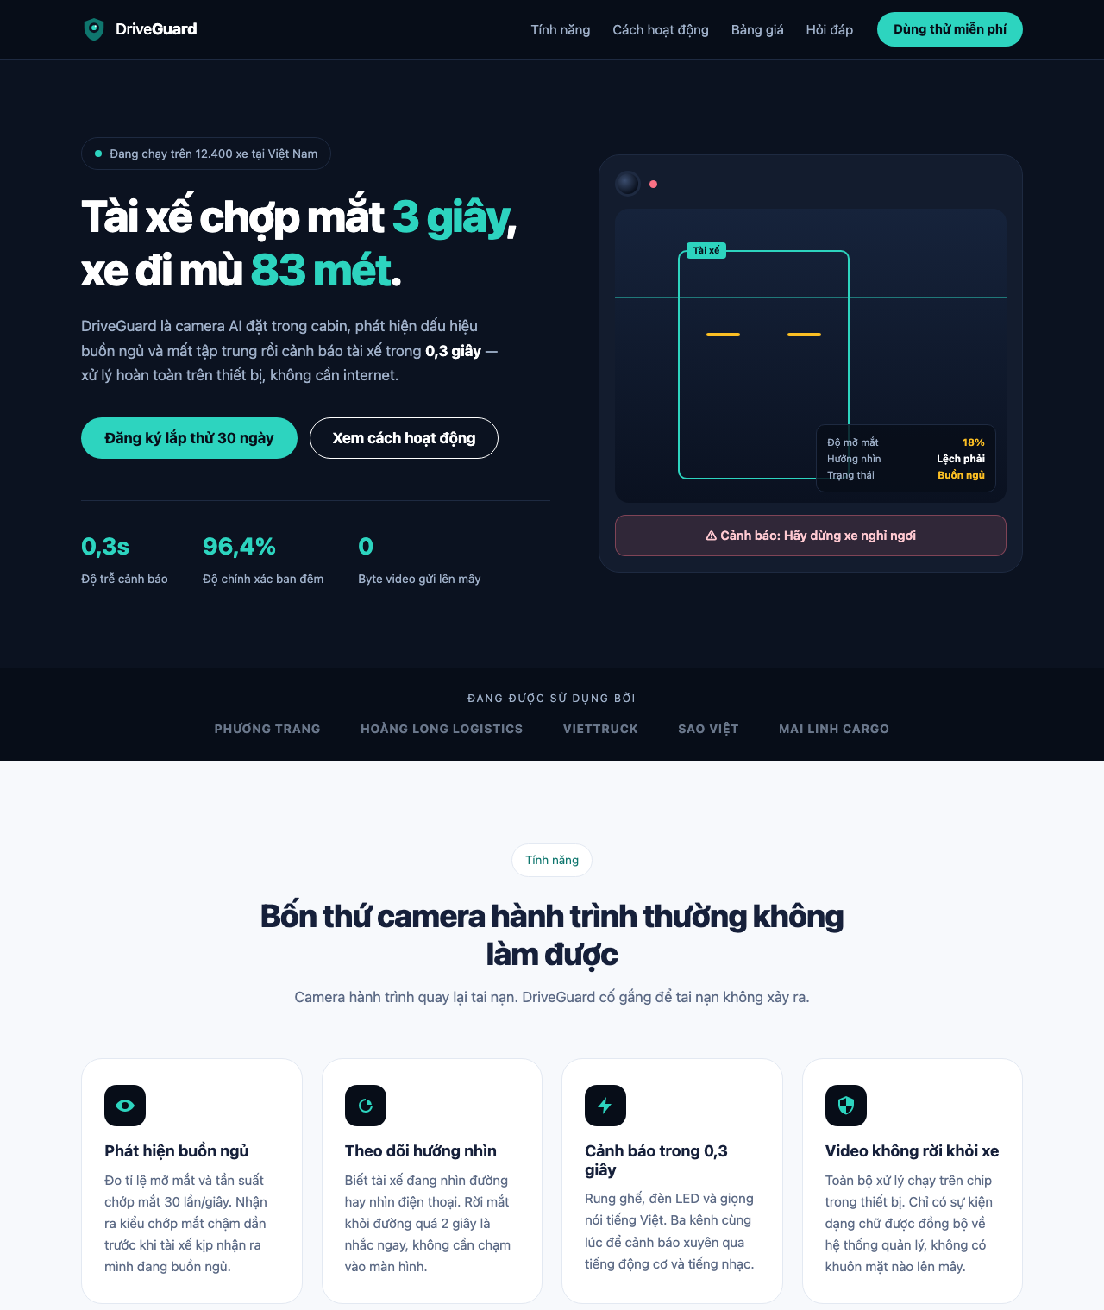
Vòng 2 — desktop, phần đầu trang

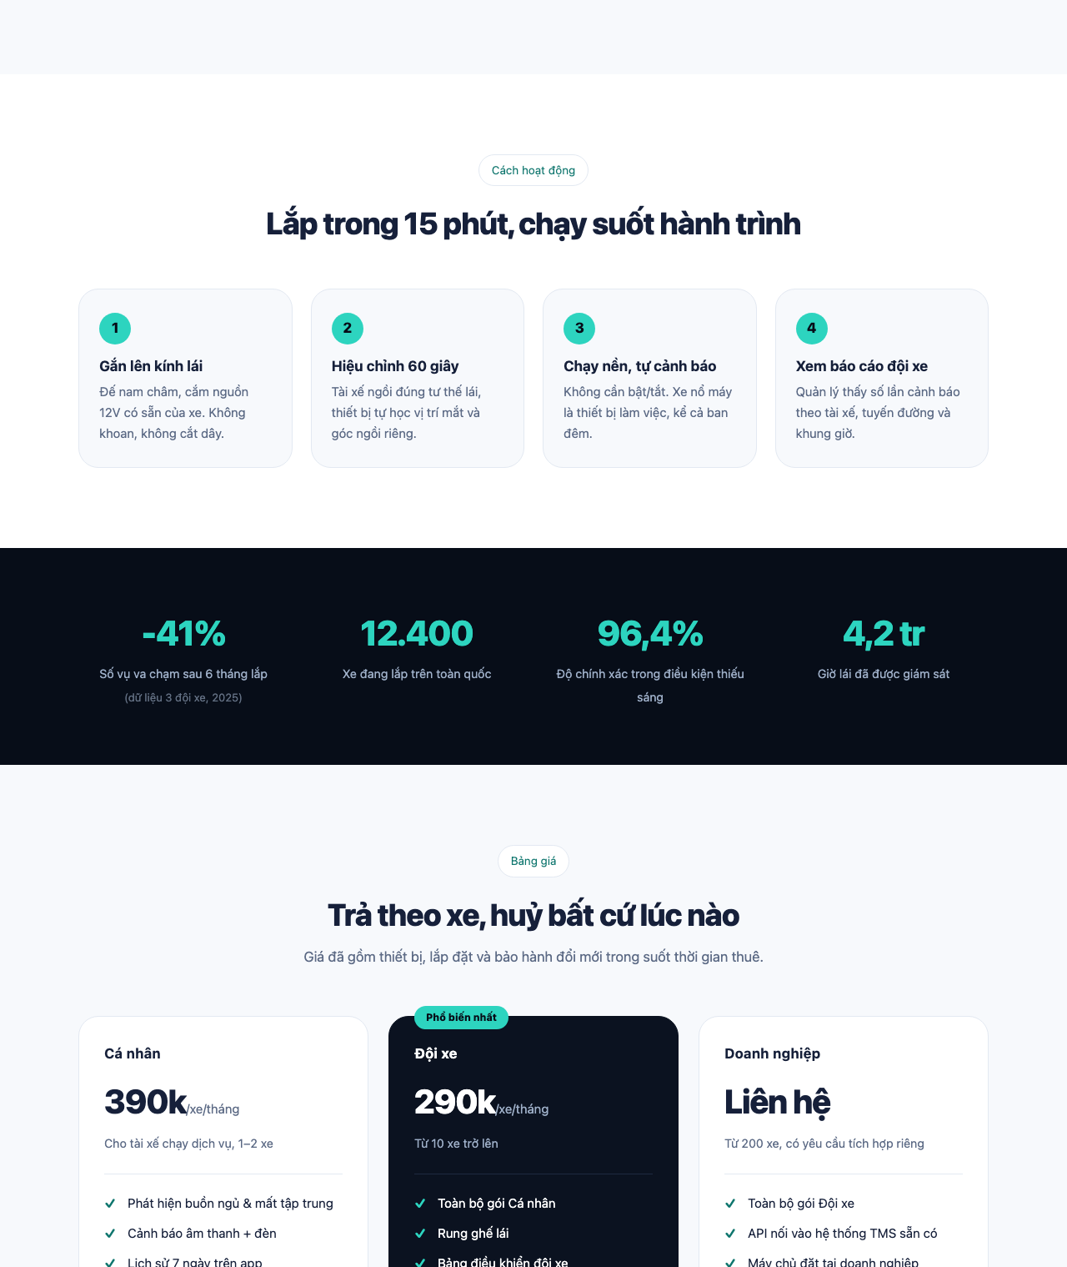
Vòng 2 — desktop, phần giữa

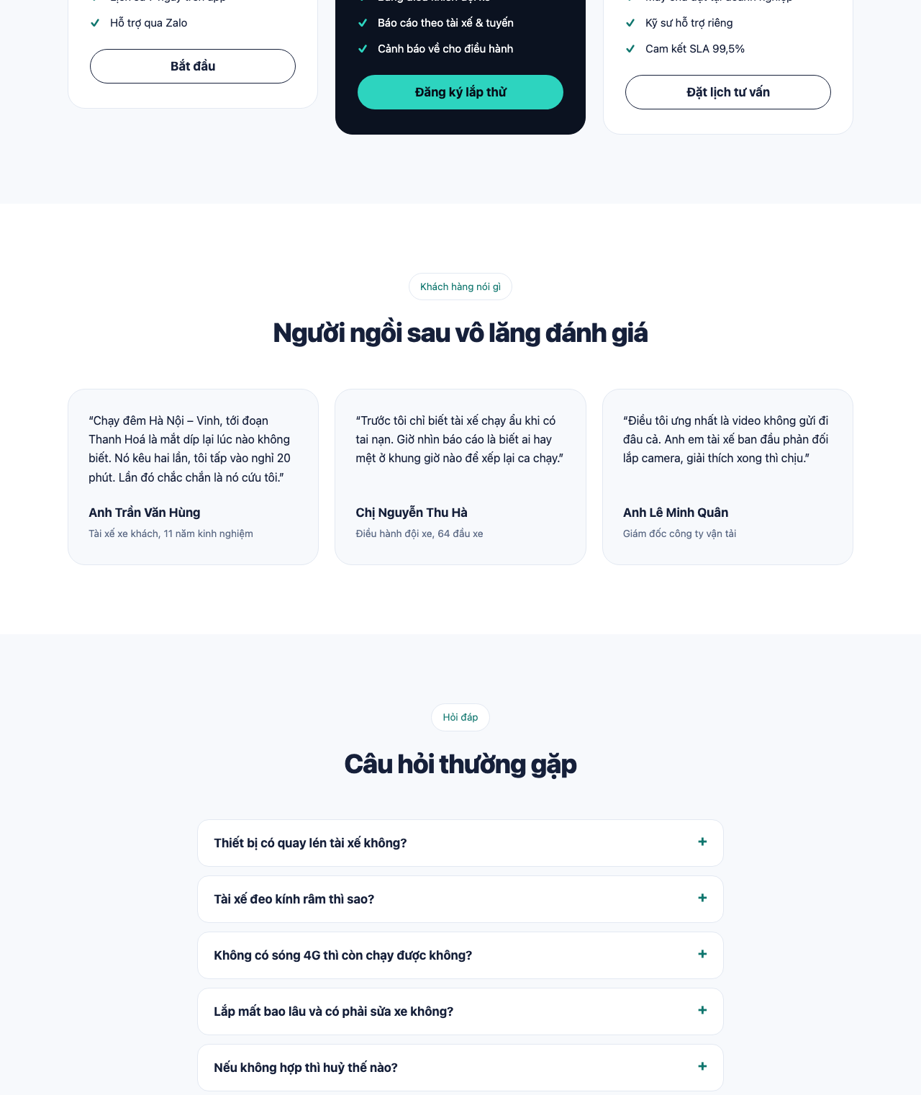
Vòng 2 — desktop, phần cuối
Kết quả giao diện — mobile 390px:
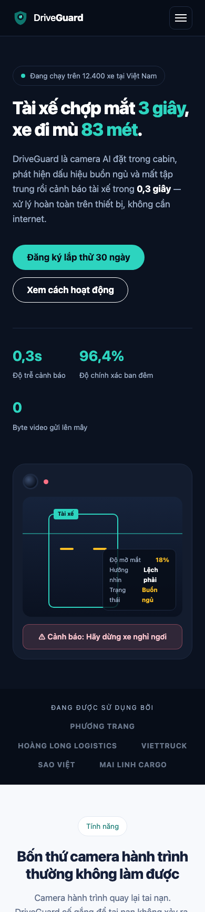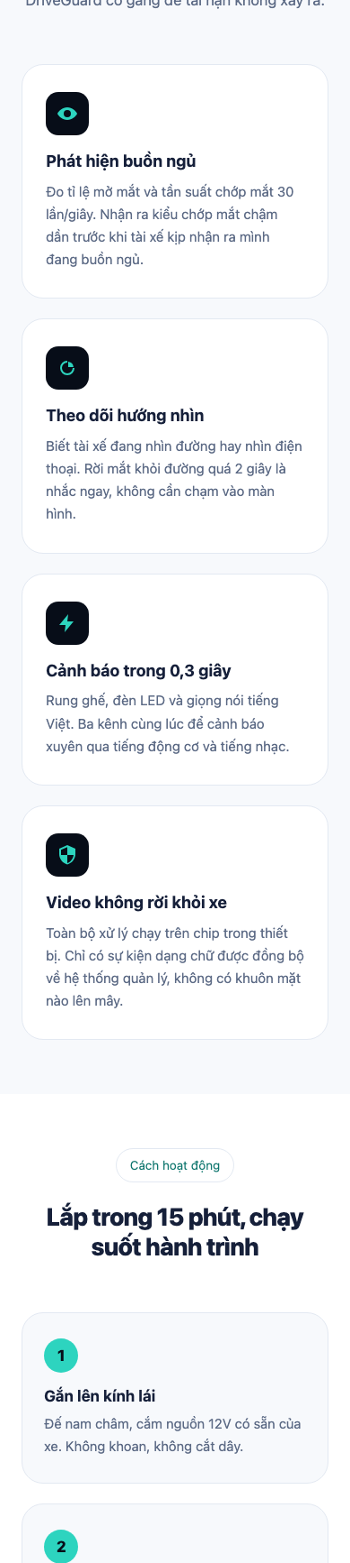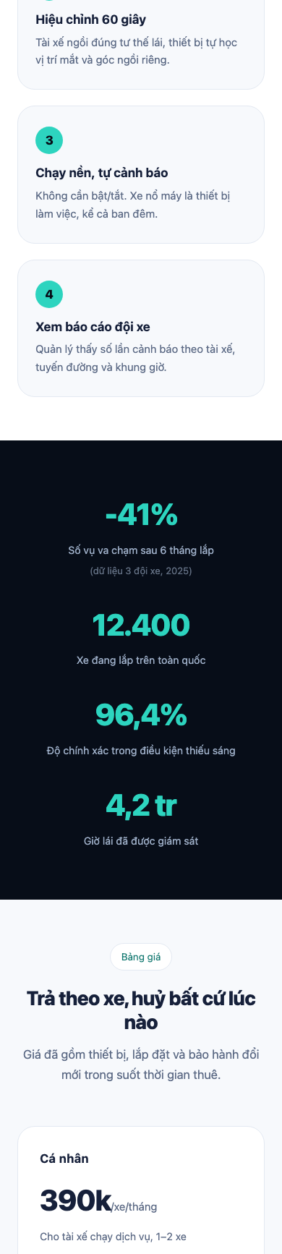
Vòng 2 — mobile 390px, đọc từ trái sang phải
Vấn đề phát sinh:
Vấn đề | Diễn giải
Menu mobile không dùng được | CSS để .nav { display: none } ở mobile và chỉ hiện nút 3 gạch. Nút này thuần trang trí, chưa có JavaScript nên bấm vào không có gì xảy ra. Hậu quả: trên điện thoại không có cách nào điều hướng trong trang — đây là lỗi nặng nhất của vòng 2
Bảng chỉ số HUD bị chật trên màn hình hẹp | HUD đặt position: absolute với width: 46%; ở 390px chỉ còn khoảng 170px nên mỗi dòng bị xuống dòng gãy khúc, rất khó đọc
Cỡ chữ và khoảng cách nhảy bậc | Tiêu đề đặt cứng (3,2rem desktop → 2,1rem mobile), khoảng cách section cũng cứng (96px → 60px). Ở bề rộng trung gian 700–900px bố cục chuyển đổi giật cục
Không có phản hồi khi tương tác | Rê chuột vào thẻ, nút bấm hay bảng giá đều không thay đổi gì; cuộn trang thì mọi thứ hiện ra khô khốc

3.3. Vòng 3 — Chi tiết & polish
Prompt tinh chỉnh:
“Tinh chỉnh lại trang theo 4 nhóm:
1. Spacing: chuẩn hoá khoảng cách giữa các section về một biến dùng chung, cho co giãn liên tục theo bề rộng màn hình bằng clamp() thay vì nhảy bậc qua media query.
2. Typography: cỡ chữ tiêu đề dùng clamp().
3. Hiệu ứng: nút bấm và thẻ nhô lên khi rê chuột, hiệu ứng hiện dần (fade-in) khi cuộn tới, vạch quét trong ảnh thiết bị chạy qua lại, đèn LED nhấp nháy.
4. JavaScript: làm nút menu 3 gạch hoạt động được trên mobile, đánh dấu mục đang xem trên thanh nav, kiểm tra biểu mẫu đăng ký (tên + số điện thoại Việt Nam) ngay trên trang.
Đồng thời sửa lỗi bảng HUD bị chật ở màn hình hẹp, và tôn trọng thiết lập prefers-reduced-motion.”

Kết quả nhận được — style.css bổ sung khoảng 150 dòng:
- Thang khoảng cách dùng chung: --space-section: clamp(56px, 8vw, 96px) và --space-gap: clamp(16px, 2vw, 24px). Mọi padding của section và gap của lưới đều trỏ về hai biến này nên khoảng cách co giãn liên tục, không còn bậc thang.
- Tiêu đề dùng clamp(), ví dụ hero: clamp(2.05rem, 1.15rem + 3.9vw, 3.3rem).
- Hiệu ứng hiện dần: .reveal → .reveal.is-visible, có biến --reveal-delay để các thẻ cùng hàng hiện nối tiếp chứ không hiện cùng lúc.
- Hover: thẻ nhô lên 4px kèm đổ bóng, icon xoay nhẹ, nút chính nhô lên kèm quầng sáng teal, gạch chân chạy ra ở menu.
- Hoạt hình trong ảnh thiết bị: vạch quét 4,2 giây, mắt chớp, đèn LED thở.
- Menu mobile chuyển từ display: none thành bảng trượt xuống dưới header, có hoạt ảnh, khoá cuộn nền khi mở, nút 3 gạch biến thành dấu X.
- Khối @media (prefers-reduced-motion: reduce) tắt toàn bộ hoạt hình.
Kết quả nhận được — script.js (file mới, khoảng 120 dòng):
- Đóng/mở menu mobile: bấm nút, bấm vào một mục, bấm phím Esc, và tự đóng khi quay lại desktop.
- IntersectionObserver kích hoạt hiệu ứng hiện dần đúng lúc phần tử lọt vào khung nhìn; mỗi phần tử chỉ chạy một lần (unobserve) nên cuộn nhanh không bị giật.
- Theo dõi mục đang xem để tô sáng đúng mục trên thanh điều hướng.
- Kiểm tra biểu mẫu: tên tối thiểu 2 ký tự, số điện thoại khớp biểu thức ^(0|\+?84)\d{9}$.

Kết quả giao diện — desktop 1280px:
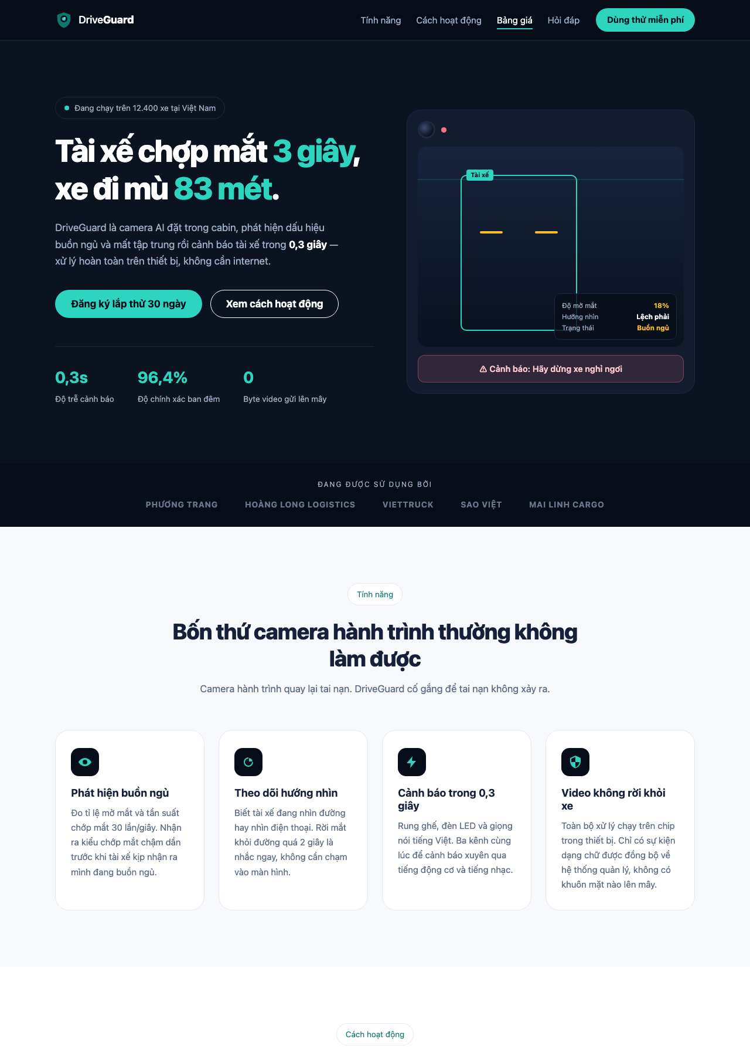
Vòng 3 — desktop, phần đầu trang. Mục “Cách hoạt động” trên thanh nav được tô sáng tự động theo vị trí cuộn

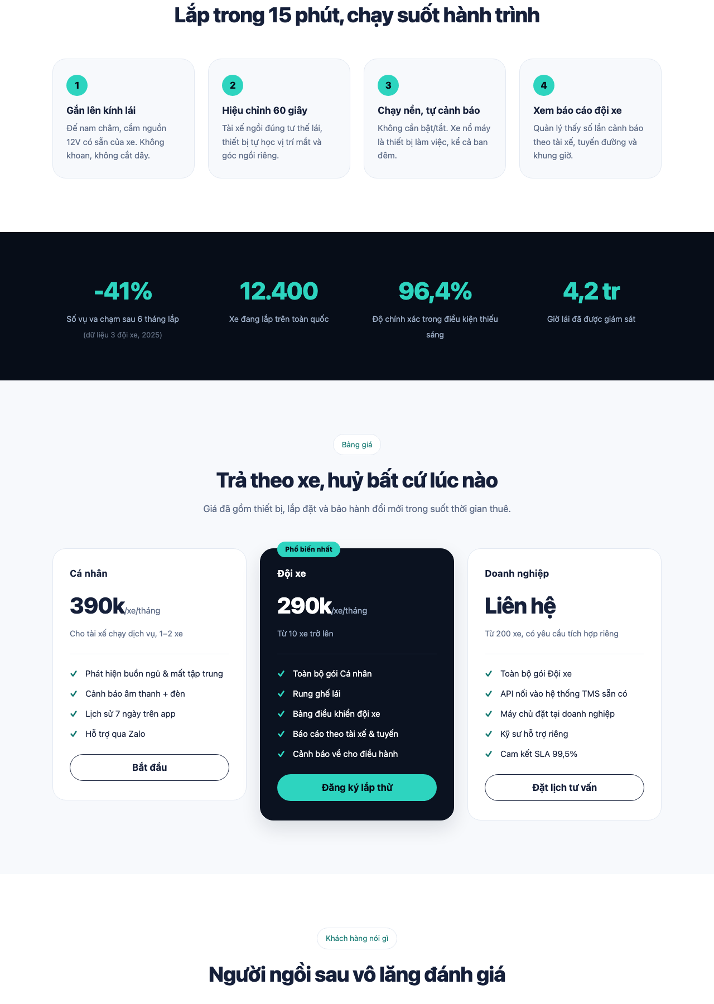
Vòng 3 — desktop, phần giữa

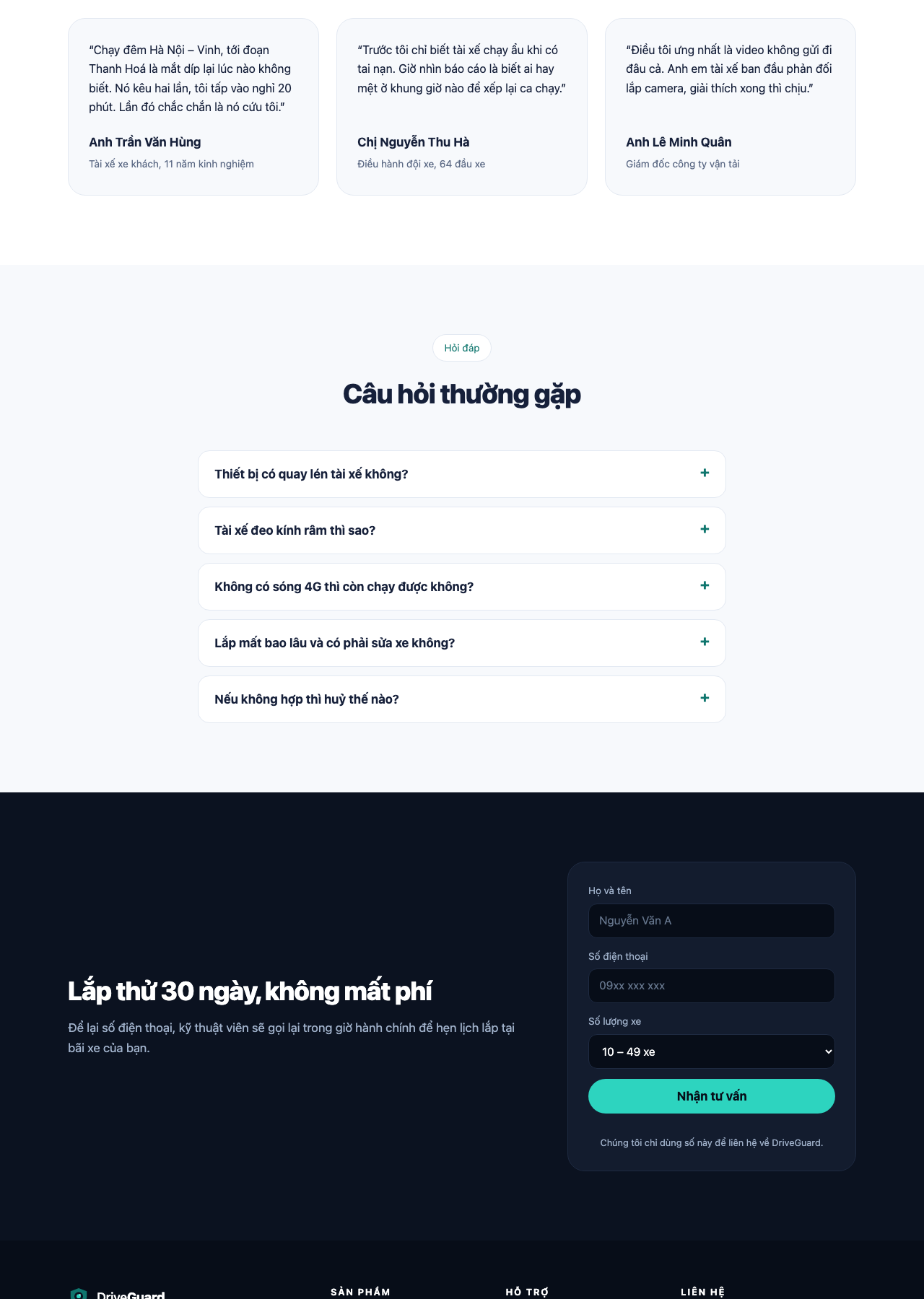
Vòng 3 — desktop, phần cuối
Kết quả giao diện — mobile 390px:
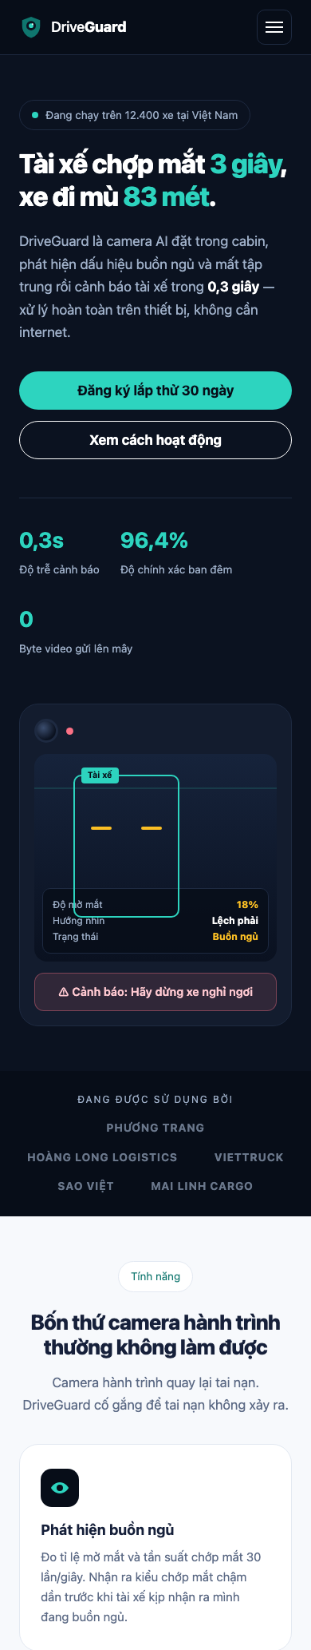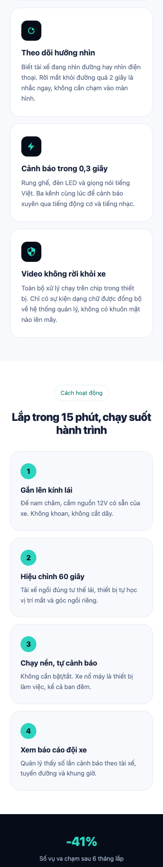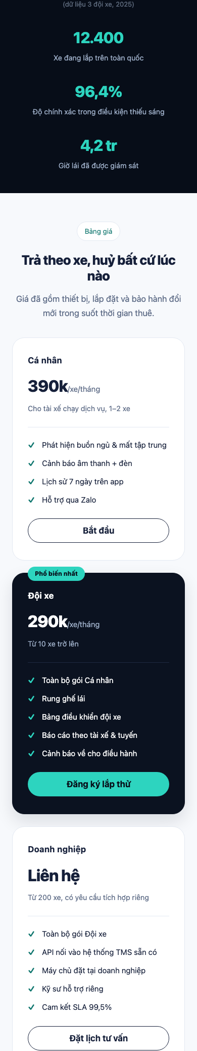
Vòng 3 — mobile 390px. Bảng HUD đã trải hết bề ngang, nút hero chiếm trọn chiều rộng

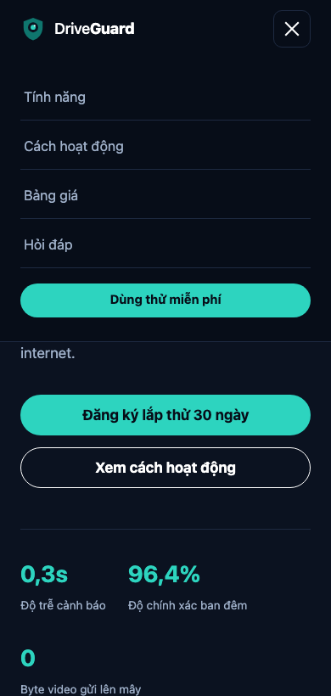
Menu mobile sau khi bấm nút 3 gạch — nút đã đổi thành dấu X
Kiểm thử thực tế:
Mở trang bằng trình duyệt thật ở kích thước 390×780 và chạy thử từng kịch bản:
Kịch bản | Kết quả
Bấm nút 3 gạch | Menu trượt xuống, nút đổi thành X, aria-expanded="true"
Gửi form với số điện thoại 123 | “Số điện thoại chưa đúng định dạng (ví dụ: 0912345678).”
Gửi form với tên chỉ 1 ký tự | “Bạn nhập giúp họ tên nhé.”
Gửi form với +84 912 345 678 | Nhận, hiện lời xác nhận màu teal
Console trình duyệt | Không có lỗi

Vấn đề phát sinh:
Vấn đề | Diễn giải
Lần bấm nút 3 gạch đầu tiên không ăn | Kiểm tra lại bằng cách gọi thẳng .click() trong console thì hàm xử lý chạy đúng → kết luận cú click đầu bị trượt toạ độ chứ không phải lỗi code. Ghi lại để tránh kết luận sai
Một chỗ viết mong manh trong script.js | Đoạn kiểm tra form lấy ô nhập bằng form.name / form.phone. Hiện chạy đúng vì thẻ form không có thuộc tính name, nhưng name vốn là thuộc tính có sẵn của HTMLFormElement — chỉ cần ai đó thêm name="..." vào thẻ form là form.name trả về chuỗi chứ không còn trả về ô nhập, và trang sẽ lỗi

Thay đổi thủ công:
Thay đổi | Lý do
Đổi form.name / form.phone thành form.elements.namedItem(...) | Sửa chỗ viết mong manh nói trên. form.elements là cách tra cứu ô nhập chính thống, không phụ thuộc vào việc thẻ form có thuộc tính name hay không
Xoá .nav { display: none } trong khối @media (max-width: 640px) của Vòng 2 | Sau Vòng 3, menu mobile được xử lý ở khối @media (max-width: 860px). Hai khối cùng nhắm .nav gây chồng chéo, người đọc code sau này dễ nhầm
Sửa #3b4d６e thành #3b4d6e trong radial-gradient của .device__lens | Ký tự “６” là số 6 full-width (lỗi gõ). Trình duyệt coi cả giá trị màu là không hợp lệ và âm thầm bỏ qua, nên ống kính camera bị mất hiệu ứng chuyển màu
Nâng mốc chuyển giao của menu mobile từ 640px lên 860px | Ở 700–850px, thanh nav ngang đã chật (4 mục cộng nút CTA) nhưng vẫn chưa chuyển sang menu thu gọn
Tự viết lại nội dung: số liệu, câu trích dẫn khách hàng, câu hỏi thường gặp | Nội dung AI sinh lần đầu nghe sáo rỗng kiểu quảng cáo. Đã viết lại theo hướng cụ thể và có con số (“chợp mắt 3 giây, xe đi mù 83 mét”), vì landing page sống bằng nội dung chứ không bằng CSS

Tổng kết kỹ thuật:
Hạng mục | Chi tiết
Số file | 3 file (index.html, style.css, script.js) và 1 logo SVG
Phụ thuộc bên ngoài | Không có — không CDN, không Google Fonts, không ảnh tải từ internet. Trang chạy được hoàn toàn ngoại tuyến
Mốc chuyển giao | 960px (tablet), 860px (menu mobile), 640px (1 cột), 520px (HUD toàn chiều ngang)
Khả năng tiếp cận | Link bỏ qua, phân cấp tiêu đề đúng, aria-* cho menu, viền focus rõ, vùng chạm tối thiểu 44px, tôn trọng prefers-reduced-motion
Khi tắt JavaScript | Trang vẫn đọc được đầy đủ; hỏi đáp vẫn đóng mở được nhờ thẻ details; chỉ mất menu mobile và hiệu ứng

4. Công cụ 2 — ChatGPT / Gemini
Chưa chạy. Phần này cần sinh viên tự thực hiện: mở ChatGPT hoặc Gemini, gửi lần lượt đúng 3 prompt ở trên trong cùng một cuộc hội thoại, lưu kết quả vào thư mục 03-landing-page/<Tên-công-cụ>/ rồi điền vào bảng so sánh ở mục 5.

Bộ 3 prompt đã được chép nguyên văn ra file 03-landing-page/PROMPTS.md trong repo, để đảm bảo hai công cụ nhận đúng cùng một đầu vào — có giữ nguyên prompt thì phần so sánh mới công bằng.

Với mỗi vòng của công cụ thứ hai, cần ghi lại: kết quả nhận được, ảnh chụp giao diện desktop và mobile, vấn đề phát sinh, và thay đổi thủ công.

5. So sánh 2 công cụ AI

5.1. So sánh theo từng vòng prompt
Vòng | Claude Opus 5 | Công cụ 2
Vòng 1  Khung HTML | Đủ 10 phần. Thẻ ngữ nghĩa đúng, một h1 duy nhất, hỏi đáp dùng details nên chạy được cả khi tắt JS. Tự thêm aria-*, skip-link và hệ thống class BEM — vượt phạm vi “chỉ cần khung thô”. Icon SVG chưa giới hạn kích thước nên phình to khi chưa có CSS | (chưa chạy)
Vòng 2  CSS & màu sắc | Bám đúng bảng màu, khai báo thành biến CSS. Grid đúng cho cả 4 lưới, hai mốc chuyển giao 960/640px. Nhưng: nút menu 3 gạch chỉ có vỏ nên mobile không điều hướng được, HUD chật ở màn hình hẹp, cỡ chữ và spacing đặt cứng nên nhảy bậc | (chưa chạy)
Vòng 3  Polish | Làm đủ cả 4 nhóm yêu cầu. Spacing về 2 biến clamp() dùng chung, fade-in bằng IntersectionObserver có unobserve nên cuộn nhanh không giật, menu mobile hoạt động kèm khoá cuộn nền và đóng bằng Esc. Tự thêm prefers-reduced-motion và scrollspy | (chưa chạy)

5.2. So sánh theo tiêu chí
Tiêu chí | Claude Opus 5 | Công cụ 2
Bám sát phạm vi prompt | Thường làm vượt yêu cầu (tự thêm accessibility, design token) | (chưa chạy)
Chất lượng HTML ngữ nghĩa | Tốt ngay từ vòng 1 | (chưa chạy)
Kiến trúc CSS | Biến CSS đầy đủ, thang spacing dùng chung, đổi màu chủ đạo chỉ ở một chỗ | (chưa chạy)
Chất lượng JavaScript | Có xử lý bàn phím (Esc), khoá cuộn nền, unobserve sau khi hiện. Còn một chỗ viết mong manh phải sửa tay | (chưa chạy)
Khả năng tiếp cận | Chủ động, không cần nhắc | (chưa chạy)
Phụ thuộc bên ngoài | Không dùng CDN/Google Fonts/ảnh internet — trang chạy ngoại tuyến | (chưa chạy)
Tự phát hiện lỗi của chính mình | Không tự phát hiện lỗi gõ ký tự full-width trong mã màu; phải kiểm thử mới ra | (chưa chạy)
Chất lượng nội dung tiếng Việt | Lần đầu còn sáo rỗng kiểu quảng cáo, phải viết lại thủ công phần lớn | (chưa chạy)

5.3. Nhận xét tổng hợp
(Viết sau khi chạy xong công cụ 2 — cần nêu ít nhất: công cụ nào bám prompt sát hơn, công cụ nào cho code dễ bảo trì hơn, công cụ nào cần sửa tay nhiều hơn, và nếu làm lại thì sẽ chọn công cụ nào cho việc gì.)

6. Mã nguồn
https://github.com/Chuanbico/CN-Web — branch exercise1.3

Phụ lục

A. Cấu trúc thư mục
Đường dẫn | Nội dung
01-domain-git/README.md | Exercise 1 — hướng dẫn đăng ký tên miền, tóm tắt Git/GitHub
02-portfolio-card/ | Exercise 2 — index.html, style.css, assets/, screenshots/, AI-LOG.md
03-landing-page/Claude-Opus-5/ | Exercise 3 — index.html, style.css, script.js, assets/, screenshots/, AI-LOG.md
03-landing-page/PROMPTS.md | Bộ 3 prompt chuẩn dùng chung cho cả 2 công cụ AI
03-landing-page/AI-COMPARISON.md | Bảng so sánh 2 công cụ AI
requirement.txt | Đề bài dạng văn bản
de-bai/ | File đề bài gốc (PDF)

B. Cách chạy thử
Cả hai trang đều là HTML/CSS/JS thuần, không có phụ thuộc bên ngoài nên mở thẳng file index.html bằng trình duyệt là chạy được. Nếu muốn đường dẫn tương đối hoạt động chuẩn, chạy một server tĩnh:
python3 -m http.server 8000
Rồi mở http://localhost:8000/02-portfolio-card/ hoặc http://localhost:8000/03-landing-page/Claude-Opus-5/

C. Những việc còn lại
- Đăng ký tên miền .id.vn và điền bảng kết quả ở Exercise 1.
- Chạy 3 prompt trong PROMPTS.md qua ChatGPT hoặc Gemini, lưu kết quả và ảnh chụp màn hình.
- Điền các ô “(chưa chạy)” trong bảng so sánh ở mục 5 của Exercise 3 và viết nhận xét tổng hợp.
- Điền MSSV vào trang bìa và đổi tên file báo cáo theo mẫu Ex1-<MSSV>-NguyenDucTruongPhuc.

